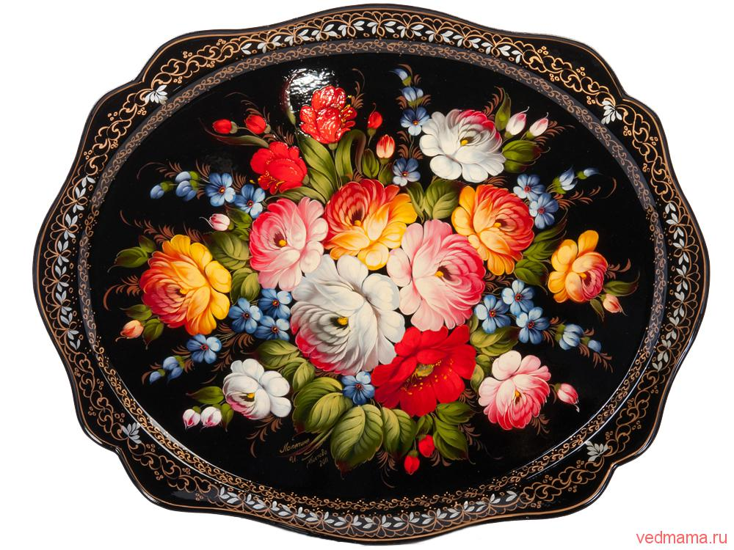
ЖОСТОВСКИЙ
БУКЕТ

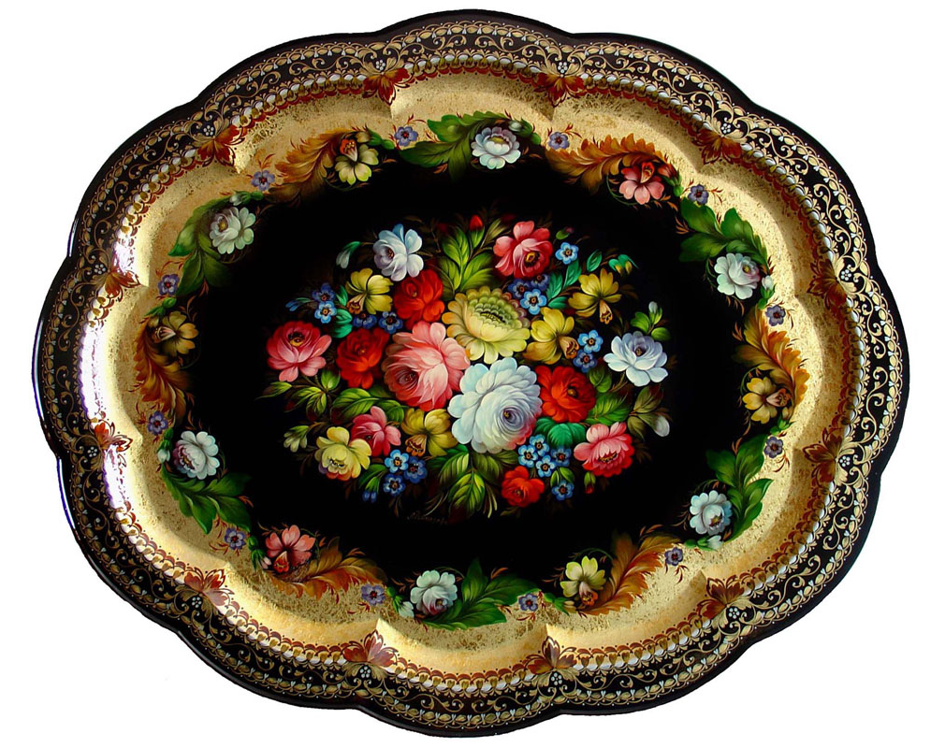
ИСКУССТВО ЖОСТОВА

Недалеко от Москвы, среди широких раздолий Русской равнины, в очень живописном месте находится село Жостово. И хотя в округе много других сёл и побольше этого, и, возможно, красивее, но село Жостово знают все. И не только у нас в стране, но и за рубежом. А знаменито оно тем, что никто лучше местных умельцев не может рисовать цветы на железных подносах. Яркие, крупные и сочные цветы в окружении свежей листвы, широко и свободно брошенные на специально подготовленный фон подноса, - таков «классический» вид жостовской росписи.
Когда и каким образом возникло это удивительное сочетание реалистических принципов изображения цветов с условным, декоративным, чисто народным приёмом их отображения? Ответы на эти вопросы следует искать в начале ХIХ века. В это время на Руси получил широкое распространение заморский напиток - чай. Он уверенно вытеснил традиционный русский сбитень, медовуху и разнообразные травяные настои. Возник целый ритуал - чаепитие. Тульские мастера едва поспевали изготавливать самовары. Непременным участником чаепития стали подносы.
Однако долгое время в центральной части России были в ходу подносы из папье-маше. Их изготавливали в местах традиционных лаковых промыслов наряду с табакерками, шкатулками и прочими предметами обихода. В Москве, в богатых домах, были и металлические расписные подносы, но делали их на Урале или в Санкт-Петербурге. Но вот с чьей-то лёгкой руки превосходно разработанная подмосковными мастерами технология лаковой обработки коробочек из папье-маше была полностью перенесена на железо: те же грунты, те же лаки и масляные краски. Произошло это недалеко от Москвы в первой четверти ХIХ века. Это время и принято считать началом лакового дела в селе Жостово, которое и раньше славилось своими кузнецами. В старых книгах нашли запись о том, что в 1825 году местный крестьянин Филипп Вишняков с сыном открыл свою подносную мастерскую. А вслед за ним открыли мастерские Цыганов, Беляев и другие. Каких только подносов не изготавливали те мастера! Трактирные, или «скатерные» достигали размеров стола, а маленькие «закусочные» - не больше тарелки. Форма у них была самой разнообразной - это и шести - восьмиугольные, овальные, прямоугольные, гитарные, круглые и даже треузольные подносы для угловых столиков.
Больше полутора столетий прошло с тех пор. Зародившийся в далёкие времена промысел не забыт, не исчез. Он живет полнокровной жизнью до сих пор. Конечно, нынешние мастерские отличаются от тех, самых первых, металл теперь не куют, а прессуют, красками пользуются другими, но все же самое главное сохранилось - ощущение праздника и радости от работы мастера. И хотя букет состоит из обычных, знакомых каждому цветов - ромашек, роз, колокольчиков и васильков, но до чего же они хороши! Трудно оторвать взгляд, когда смотришь на такое чудо.
Люди радуются, покупая подносы с замечательными жостовскими букетами, часто дарят их своим друзьям и знакомым наряду с живыми цветами.

Жостово - народный художественный промысел, развитый в деревне Жостово Мытищинского района Московской области. Возник в начале 19 в., главным образом под влиянием уральской цветочной росписи по металлу. Роспись ведётся в несколько последовательных приёмов: мягкая кисть и масляные краски, обильно разбавленные льняным маслом, способствуют наложению энергичного и упругого («долгого») мазка. Основной мотив Жостовской росписи - цветочный букет - прост и лаконичен по композиции, в которой чередуются крупные садовые и мелкие половые цветы; объёмно-живописная передача реальной формы цветка сочетается с декоративной красочностью цветового решения, родственной русской народной кистевой росписи на сундуках, прялках, туесах. Борта подносов расписывают лёгким «золотым» орнаментом (т. н. уборка). Завершенная роспись покрывается тремя слоями светлого лака и полируется до зеркального блеска. В конце 19 – начале 20 вв. промысел пришёл в упадок. В советское время, после объединения в 1928 нескольких артелей в одну - «Металлоподнос» (ныне Жостовская фабрика декоративной росписи), промысел вновь получил художественное развитие. Крупнейшие мастера советские времени: А. И. Лёзнов, И. С. Леонтьев, А. П. Гогин, Д. С. Клёдов.

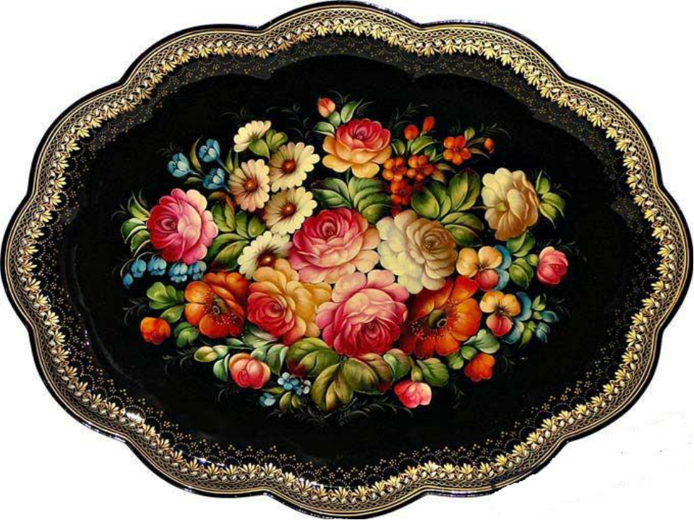
_____
Лит.: Яловенко Г. В., Русские художественные лаки, 2 изд., М., 1960.
ЭТАПЫ РОСПИСИ ЖОСТОВСКИХ ПОДНОСОВ

ГРУНТОВКА
Прежде чем художник начнет расписывать металлическую заготовку подноса, её грунтуют, шпаклюют, шлифуют и покрывают лаком. На этом этапе выбирают цвет для фона. Чаще всего он бывает чёрным, но может быть и белым, красным, синим, бирюзовым и т. д.

ЗАМАЛЁВОК
Начало и основа композиции будущего узора. Разбавленной краской на подготовленную поверхность художник наносит силуэты цветов и листьев в соответствии со своим замыслом.

ТЕНЁЖКА
Следующий этап росписи - тенёжка. Полупрозрачными красками художник наносит цветные тени. Слово «тенёжка» - созвучно слову «тень». У цветов появляется объём, обозначаются теневые места растений.

ПРОКЛАДКА
Пожалуй, самый ответственный этап послойного жостовского письма. Форма букета обретает плоть - уточняются многие детали, высветляется и реализуется контрастный или более гармоничный строй всей композиции.

БЛИКОВКА
Наложение бликов выявляет свет и объём. Букет кажется освещенным множеством независимых источников света. Бликовка создаёт настроение и колорит.

ЧЕРТЁЖКА
Это заключительная часть работы над букетом. При помощи специальной тонкой кисти художник наносит небольшие, но очень значительные штрихи - рисует прожилки и кружевные края на листочках, «семенца» в центре чашечек цветов.

ПРИВЯЗКА
Предпоследний этап росписи подноса, когда уже готовый букет как бы вживается в фон изделия. При помощи тонких стебельков, травинок и усиков букет оформляется в единое целое и связывается с фоном.

УБОРКА
Украшение борта подноса, состоящее из геометрических или растительных узоров. Уборка может быть скромной, а может соперничать с роскошными старинными рамами для картин. Без уборки изделие выглядит незаконченным.

СТИХИ

* * *

Сувенир из Жостова

Вот жостовский чёрный изящный поднос
С букетом из лилий, пионов и роз.
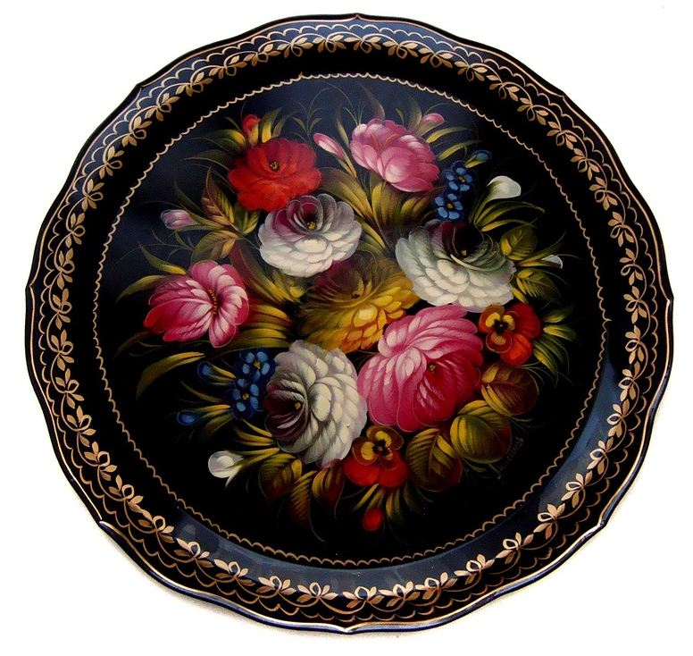
В нём бликами летнее солнце играет,
Каймой золотистой по краю сверкает.

Чтоб круглым и гладким поднос получился,
Сначала жестянщик над формой трудился
И долго шпаклёвкой его грунтовал,
И лаком поверхность не раз заливал.

Чтоб роспись художник нанёс на металле,
Фон чёрный на нём должен быть или алым
И краски нежнейшие сада и луга.
Вот кисть живописца пустилась по кругу.

Вальсирует ловко и быстро кружится,
Мазками упругими краска ложится.
И вот разлетелись по чёрному лаку
Пионы, ромашки, розаны и маки.

Художник в работе не любит повторов,
У мастера много красивых узоров.
И как ни похожи букеты на них,
А в Жостово дважды не встретишь таких.

Когда за окном снегопад и мороз,
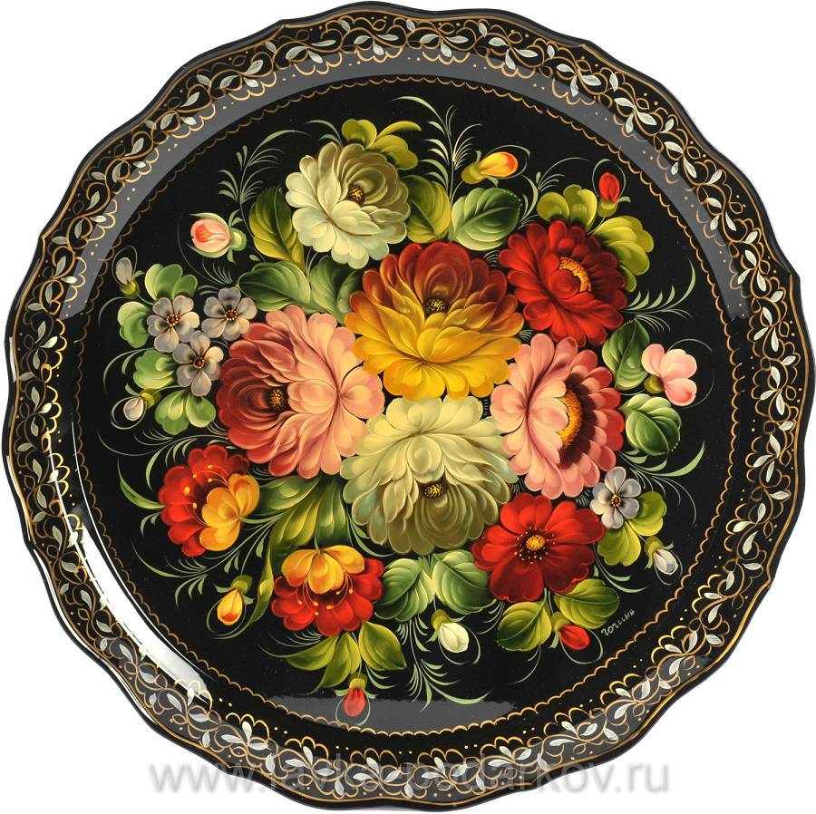
Живыми цветами усыпан поднос.
Посмотришь с улыбкой на дивный букет,
И кажется, лето нам шлёт свой привет.

* * *

Жостово

Расписной поднос красивый,
Ярок в нем узор на диво,
В нем вся русская краса,
Красок дивных чудеса.
* * *
Жостово
Венки цветов, букеты роз –
Их аромат неувядаем
Ах, это жостовский поднос
Благоухает русским чаям. Т. Тимофеева

* * *
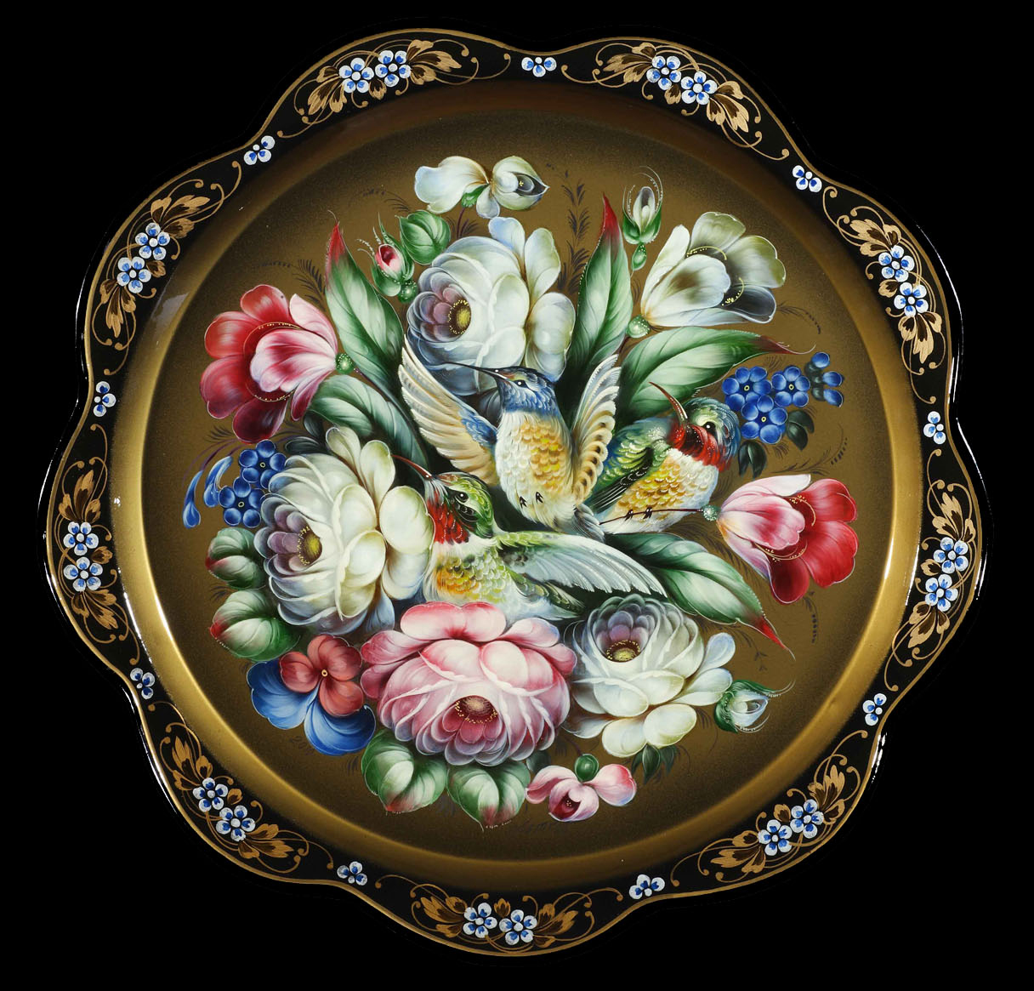
Жостовские кисти
В тиши родного края,
Под сенью сосен древних
Живет одна простая
Российская деревня.
Проснется спозаранку
В любую непогоду
И стелет самобранку
Для праздника природы.
На жостовском подносе
В зеркальной глади лака
Ржаная медь колосьев,
Степной румянец мака,
Багрянец поздних листьев,
Лесной подснежник первый …
А жостовские кисти
Нежнее легкой вербы.
В саду никто не сможет
Собрать таких букетов.
На сон цветной похожи
Живые самоцветы.
В тиши родного края,
Под сенью сосен древних
Находит их простая
Российская деревня. П. Синявский
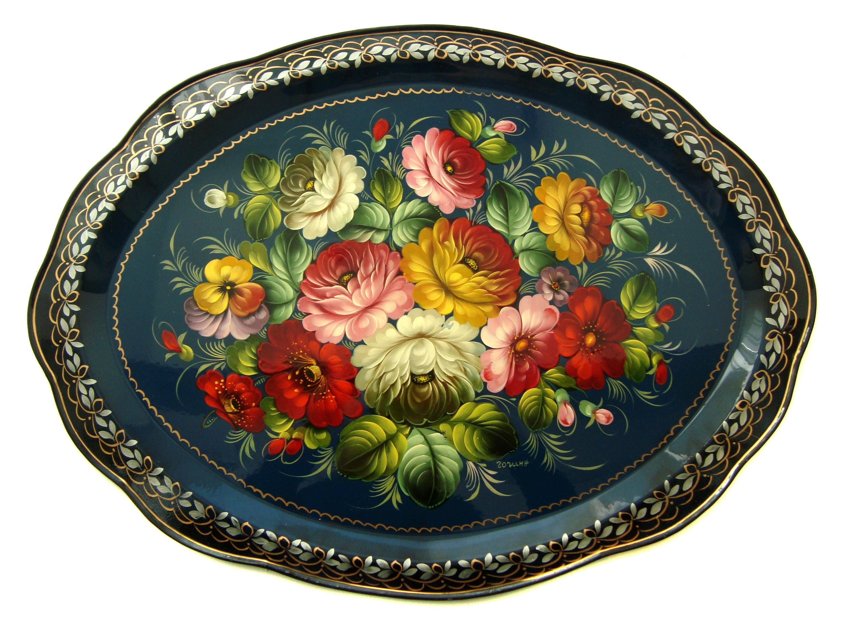
ЧАСТУШКИ

* * *
Круглые, железные
Мы давненько уж не ели,
В хозяйстве полезные.
И покушать захотели.

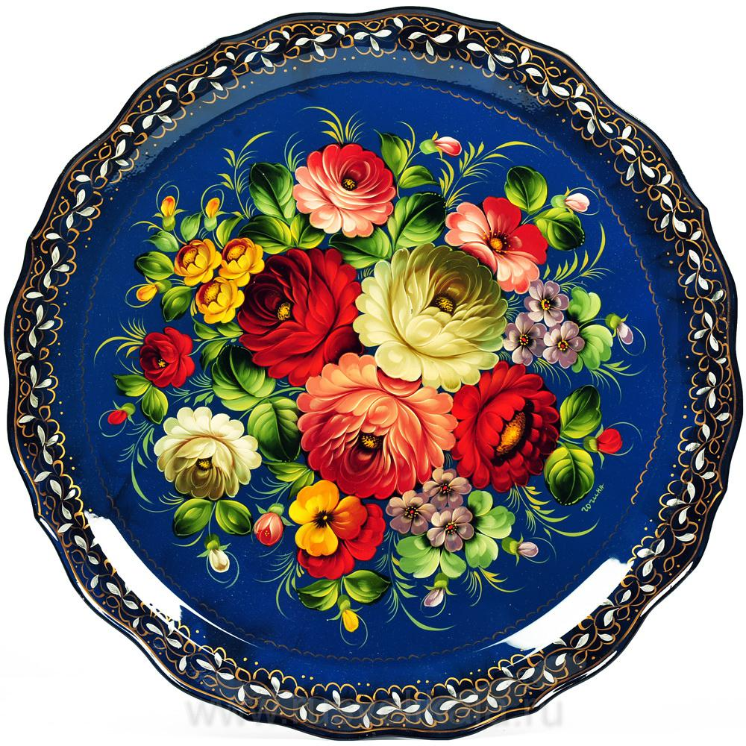
* * *

Черные, желтые, красные –
На поднос еду кладите,
Удивительно прекрасные!
Нам скорее поднесите.

* * *

Шире раздайся народ.
Мы из Жостова сегодня
Пляска жостовских идет!
К вам приехали сюда!

* * *

Пойду и я спляшу,
Посмотрите, полюбуйтесь,
На народ погляжу.
Вот мы чуда-мастера.

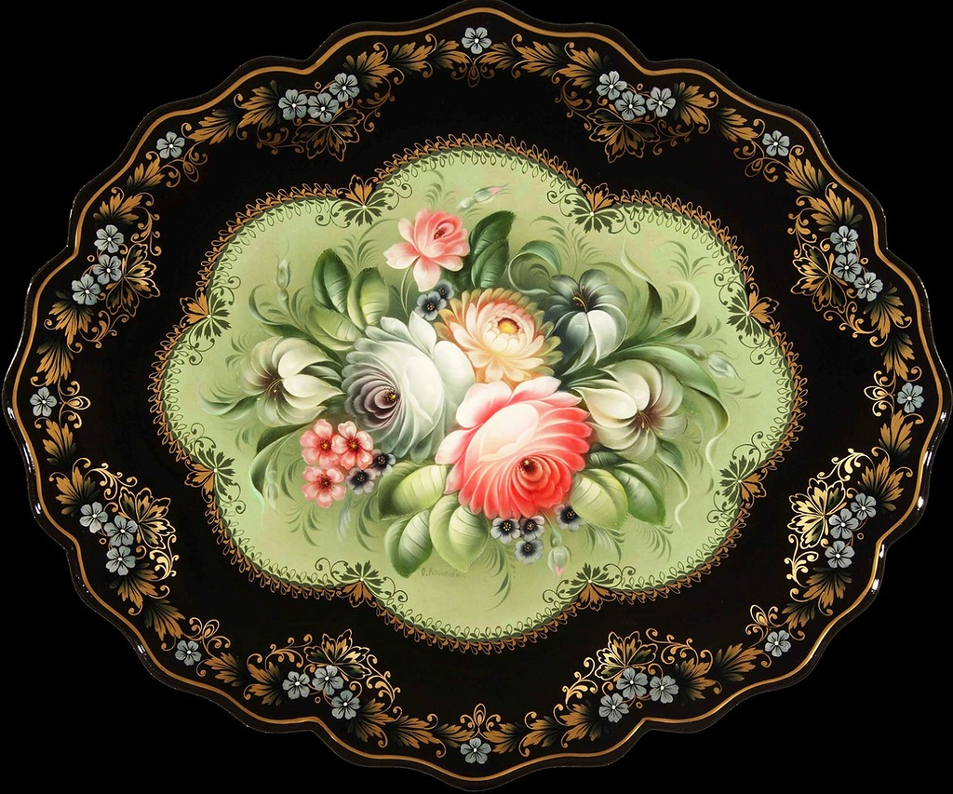

ЖОСТОВСКАЯ РОСПИСЬ

Для начала работы необходимо иметь:

- гуашь художественную в банках;
- кисти круглые беличьи или колонковые № 2, № 3, и № 6;
- банку с водой;
- мягкую тряпочку для снятия лишней краски с кисти;
- листок белой плотной бумаги или белую мелкую без узоров, которая будет служить палитрой.

